Крупнейшие продавцы детских товаров подписали «Кодекс добросовестного продавца»
кодекс-продавца.рф
Цель сообщества: защитить российских родителей от некачественных и, зачастую, опасных детских удерживающих устройств.

Обязательства участников сообщества: продавать только сертифицированные детские автомобильные кресла, соответствующие современным стандартам (ЕСЕ R 44 или ECE R 129) и обеспечить профессиональную консультацию родителей.

Сообщество «добросовестных продавцов» создано, чтобы оградить родителей от удерживающих устройств сомнительного качества, не соответствующих современным стандартам безопасности и представляющих опасность для жизни и здоровья маленьких пассажиров, предоставить профессиональную консультацию и помощь при выборе детского автокресла.

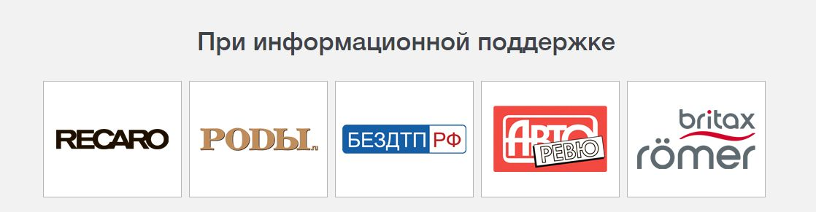

Участники сообщества берут на себя обязательства:
- Продавать только сертифицированные детские автомобильные кресла, соответствующие современным стандартам (ЕСЕ R 44 или ECE R 129), прошедшие полную сертификацию в аккредитованных сертификационных центрах.
- Воздерживаться от продаж иных «удерживающих» устройств, не соответствующих требованиям безопасности.
- Пройти тренинг по всем детским автокреслам, предлагаемым на российском рынке, включая те, которые продаются в Интернет-магазинах
- Уточнить сведения о весе и возрасте ребенка, а также о том, умеет ли ребенок сидеть самостоятельно с прямой спиной. Для перехода из одной группы в другую (например, из автокресла группы 0+ в группу 1) необходимо спросить о росте ребенка и сопоставить его с характеристиками автокресла.
- Объяснить преимущества перевозки ребенка в автомобиле лицом против хода движения как можно дольше (когда покупатель выбирает автокресло группы 1).
- Быть готовым объяснить потенциальные преимущества и недостатки перевозки ребенка против хода движения в автокресле группы 1 (когда покупатель выбирает автокресло группы 1).
- Узнать, в каком автомобиле будет использоваться кресло, и иметь достаточные знания о том, какие могут быть конкретные проблемы, связанные с использованием автокресла в данном автомобиле.
- Объяснить все «За» и «Против» различных типов удерживающих систем, имеющихся на рынке (например, встроенные ремни безопасности, удерживающие столики, Isoﬁx и крепление штатным ремнем автомобиля).
- Оценить, насколько автокресло подходит ребенку и совпадает с требованиями по эксплуатации автомобиля, и если необходимо, обратиться к данным производителя и инструкции по установке (печатная инструкция или видео-инструкция на сайте и др.)
- Перед продажей автокресла предложить продемонстрировать его установку в любом возможном месте в соответствии с инструкцией.
- Продемонстрировать все возможные виды регулировок, которые покупатель будет использовать в течение всего периода эксплуатации автокресла (регулировка ремней, спинки, подголовника по высоте.
- Дать исчерпывающую информацию по вопросам послепродажного обслуживания и вопросам приобретения (в розничном или в интернет-магазине).

